附件8：

用人单位及校外考生入校说明
根据教育部办公厅印发《关于开展2023届高校毕业生春季促就业攻坚行动的通知》（教学厅函〔2023〕3号），为更好的帮助用人单位积极入校招聘，现对2025年用人单位及校外考生入校做如下安排：

一、用人单位及校外考生入校流程图
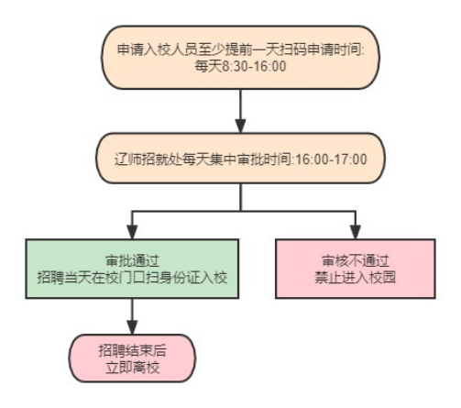

二、文字说明：

1.入校招聘单位至少提前2天将申请入校人员名单(包含用人单位工作人员及校外考生)（附件1）及招聘函件发送至邮箱：lszjcsc@163.com,申请入校人员（包括用人单位工作人员、校外考生）至少提前1天扫码进入“校外人员申请入校”窗口
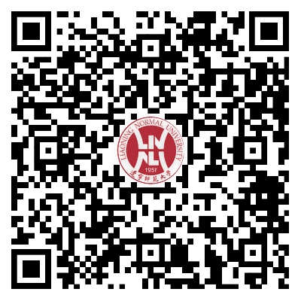

准确填写个人信息，向本科招就处直接申请入校
3.为保证考试秩序，报名及考试当天禁止考生私家车入校

4.本科招就处根据用人单位提供的申请入校人员名单(包含用人单位工作人员及校外考生)进行审核，不在用人单位提供的申请入校人员名单中的人员将无法审批通过。审核通过后，凭身份证即可进入校园。注意：本科招就处将于申请当日下班前集中审批。

附件1
申请入校人员名单
单位名称：**教育局/**公司（盖章）
序号 | 单位 | 姓名 | 身份证号 | 联系电话
例1 | ***教育局 | 张三 | 210******** | 180********
例2 | **公司 | 李四 | 210******** | 180********
例3 | 校外考生 | 王五 | 210******** | 180********

